 | 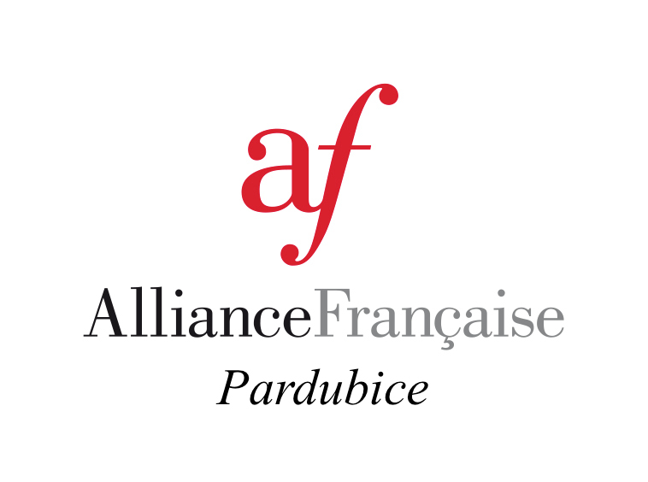  

DELF SCOLAIRE

Session de Novembre 2017 / Listopadu 2017
Fiche d'inscription / Přihláška

Centre d’examen / Zkouškové středisko: Alliance Française de Pardubice

Inscriptions du 09 au 21 octobre 2017 / Zápis od 09. do 21. října.

Renseignements sur le candidat / Osobní údaje
Mlle / slečna  M. / pan | Nom/ Příjmení: |  | Prénom / Jméno:
Né(e) le / Datum narození: |  |  | Nationalité / Státní příslušnost:
Ville de naissance / Místo narození (město): |  |  | Pays de naissance /  Místo narození (stát):
Adresse actuelle /  Současná adresa: |  | Ville /  Město: |  |  | Code postal /  PSČ:
E-mail / e-mail: |  |  |  | Téléphone /  Telefon:

Inscription(s) demandée(s) / Výběr úrovní
Choisissez bien le diplôme correspondant à votre niveau de langue. Veuillez demander conseil à votre enseignant.
Zvolte si diplom odpovídající vaší jazykové úrovni. Požádejte o radu svého vyučujícího.
Niveau / Úroveň | Droits d’inscription (non remboursables)  Zápisné (nevrací se) | Epreuves écrite  Písemná
DELF A1 | 800,- Kč | 13/11
DELF A2 | 800,- Kč | 14/11
DELF B1 | 1 400,- Kč | 15/11
DELF B2 | 1 400,- Kč | 16/11

Date et signature du candidat /
Datum a podpis kandidáta:
Les droits d’inscription ne sont pas remboursables.
Zápisné se nevrací.

Paiement en espèce à l’Alliance Française de Pardubice ou par virement bancaire avant le
21 octobre 2017. Numéro de compte : 133186443/0300.

Platba v hotovosti ve Francouzské alianci Pardubice, nebo převodem na bankovní účet do 26.října 2017. Bankovní účet č.: 133186443/0300.

Alliance Française de Pardubice
Pernštýnské nám. 54
(Vchod z ulice Klášterní, 2. patro vpravo)
530 21 Pardubice
tel. +420 466 501 457
e-mail: af@afpardubice.com

